ESTADÍSTICAS A PROPÓSITO DEL 14 DE FEBRERO
DATOS NACIONALES

- De acuerdo con información del tercer trimestre de la ENOE^{N} 2022, había 2 037 833 parejas que vivían solas y en las que uno de los cónyuges tenía 60 años o más.
- En 2022, aproximadamente la mitad (45 %) de las parejas heterosexuales que vivían solas y en las que uno de los cónyuges tenía 60 años o más, ninguno de los dos participaba en el mercado laboral.
- De acuerdo con la ENIGH 2020, de los hogares conformados por parejas que vivían solas y en las que alguno de los cónyuges tenía 60 años o más, 49 % de sus ingresos corrientes trimestrales provinieron de trasferencias públicas o privadas.

Con motivo del Día de San Valentín, el Instituto Nacional de Estadística y Geografía (INEGI) integra indicadores sobre las parejas (casadas o en unión libre) que vivían solas y en las que al menos uno de los cónyuges tenía 60 años o más. El objetivo es dar a conocer sus principales características sociodemográficas, la forma en la que obtienen sus ingresos y sus principales gastos. Los programas estadísticos usados en el presente documento son: la Encuesta Nacional de Ocupación y Empleo, Nueva Edición (ENOE^{N}), tercer trimestre de 2022; la Encuesta Nacional de Ingresos y Gastos de los Hogares (ENGIH) 2020, y las Estadísticas de Matrimonios 2021.

Situación conyugal

De acuerdo con información del tercer trimestre de la ENOE^{N} 2022, en México había 18 millones de personas con 60 años y más, es decir, 14 % de la población. Más de la mitad de estas personas estaban casada o vivía con su pareja en unión libre (59 %) y una cuarta parte era viuda (24 %). Esta estructura cambia si se compara con la población joven (15 a 29 años) que en su mayoría se encontraba soltera (72 %), o con los adultos de 30 a 59 años, cuya situación conyugal predominante era la de casada (50 %) o vivían con su pareja en unión libre (21 %).

Cuadro 1
Personas de 15 años o más por grandes grupos de edad según situación conyugal, 2022
(Porcentaje)
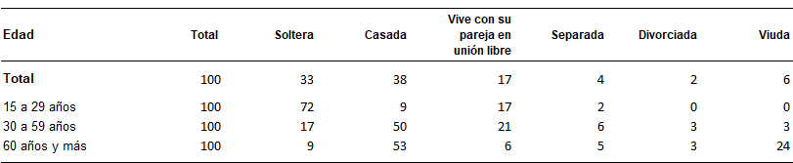

Nota: No se presenta información de quienes no especificaron su situación conyugal.
Fuente: INEGI. Encuesta Nacional de Ocupación y Empleo, Nueva Edición (ENOE^{N}) III Trimestre 2022. SNIEG. Información de Interés Nacional.
La distribución porcentual de las personas de 60 años y más, según su situación conyugal, indica que 65 % de los hombres estaban casados, en tanto que para las mujeres la cifra fue 43 por ciento. Nótese que los porcentajes de mujeres viudas (34 %) y solteras (11 %) superaron a los de los hombres (13 y 7 %, respectivamente).

Gráfica 1
Personas de 60 años o más, según sexo y situación conyugal, 2022
(Porcentaje)
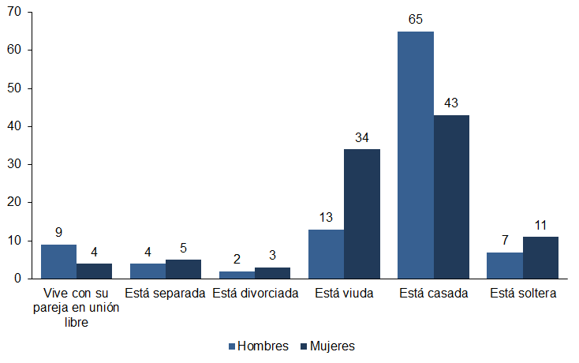
Nota: No se grafica a quienes no especificaron su situación conyugal.
Fuente: INEGI. Encuesta Nacional de Ocupación y Empleo, Nueva Edición (ENOE^{N}) III Trimestre 2022. SNIEG. Información de Interés Nacional

Una de las consecuencias del envejecimiento demográfico se refleja en el incremento de las personas adultas mayores que viven en distintos arreglos familiares. Según cifras de la ENOE^{N}, de las personas de 60 años y más unidas, 33 % vivía en hogar nuclear sin hijos; 28 % en hogar compuesto y 26 % en hogar nuclear con hijos.

Gráfica 2
Personas de 60 años o más unidas, según tipo de hogar, 2022
(Porcentaje)
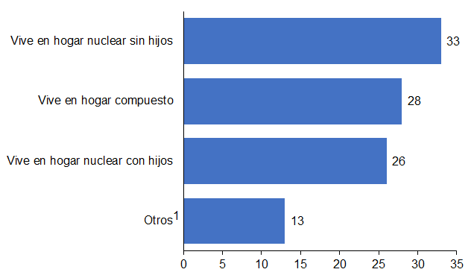
¹ / Se considera a las personas de 60 años y más que vivían en hogares unipersonales, corresidentes
(sin relaciones de parentesco) y ampliados (formados por un hogar nuclear más otros parientes).
Fuente: INEGI. Encuesta Nacional de Ocupación y Empleo, Nueva Edición (ENOE^{N}) III Trimestre, 2022.
SNIEG. Información de Interés Nacional

Los datos del tercer trimestre de la ENOE^{N} 2022 indican que había 2 037 833 parejas que vivían solas y en las que uno de los cónyuges tenía 60 años o más. De estas, 2 035 289 eran parejas de distinto sexo, y 2 544 del mismo sexo. De las parejas heterosexuales que vivían solas y en las que algún cónyuge tenía 60 años o más, se observó que, en tres de cada cuatro parejas, el hombre tenía mayor edad que la mujer y en 8 % ambos tenían la misma edad.

Gráfica 3
Edad en las parejas que vivían solas y en la que algún cónyuge tenía 60 años o más, 2022
(Porcentaje)
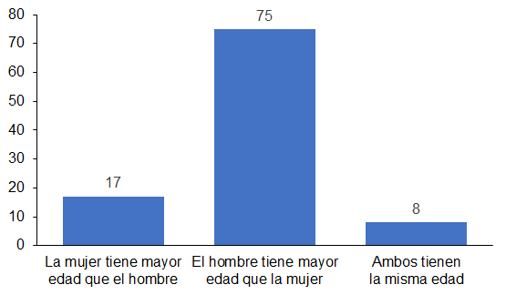
Nota: La estimación de la distribución porcentual no considera a parejas en las que alguno de los dos no especificó su edad, ni a las del mismo sexo. Lo anterior, por no tener tamaño de muestra para analizarlas como categoría independiente.
Fuente: INEGI. Encuesta Nacional de Ocupación y Empleo, Nueva Edición (ENOE^{N}) III Trimestre 2022. SNIEG. Información de Interés Nacional

Para 2022, 50 % de las parejas heterosexuales que vivían solas y en las que alguno de ellos tenía 60 años o más ambos cónyuges tenían el mismo nivel de escolaridad; en 31 % de los casos, el hombre tenía mayor escolaridad que la mujer y, en una de cada cinco parejas (19 %) la mujer tenía mayor escolaridad que el hombre.

Gráfica 4
Nivel de escolaridad de las parejas que vivían solas y en las que algún
cónyuge tenía 60 años o más, 2022
(Porcentaje)
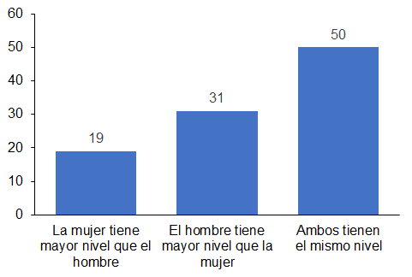

Nota: La estimación de la distribución porcentual no considera parejas en las que alguno de los dos no especificó su nivel de escolaridad, ni a las parejas del mismo sexo. Lo anterior, por no tener tamaño de muestra para analizarlas como categoría independiente.
Fuente: INEGI. Encuesta Nacional de Ocupación y Empleo, Nueva Edición (ENOE^{N}) III Trimestre 2022. SNIEG. Información de Interés Nacional

En 2022, las condiciones laborales de las parejas en las que alguno de los cónyuges tenía 60 años y vivían solas fueron las siguientes: en 45 % ninguno era económicamente activo; en la tercera parte (33 %), el hombre era económicamente activo y la mujer no; en siete de cada 100 la mujer era económicamente activa y el hombre no, y en 15 de cada 100 parejas ambos eran económicamente activos.

Gráfica 5
Condición de actividad económica en las parejas que vivían solas y en las que
algún cónyuge tenía 60 años o más, 2022
(Porcentaje)
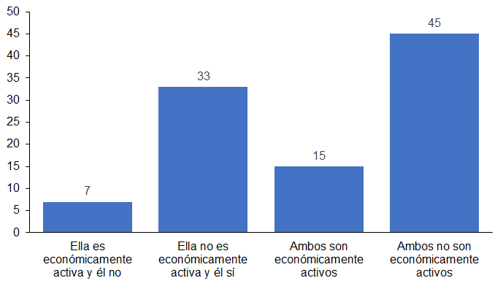
Nota: No se considera a las parejas en las que alguno de los dos no especificó su condición de actividad económica, ni a las del mismo sexo. Lo anterior, por no tener tamaño de muestra para analizarlas como categoría independiente.
Fuente: INEGI. Encuesta Nacional de Ocupación y Empleo, Nueva Edición (ENOE^{N}) III Trimestre 2022. SNIEG. Información de Interés Nacional

Si de las parejas que viven solas y en las que al menos uno de los cónyuges tiene 60 años y más, solo se considera a las personas adultas mayores, se observa que 33 % era económicamente activa; de esta segmentación, 99 % estaba ocupada y la mayoría (73 %) trabajaba en la informalidad. Por su posición en la ocupación, un poco más de la mitad (52 %) trabajaba por cuenta propia, una tercera parte (33 %) era persona trabajadora y remunerada, 10 % era empleadora y 5 % trabajadora sin pago.

Gráfica 6
Población ocupada de 60 años unida que vivía solo con su pareja, por posición
en la ocupación, 2022
(Porcentaje)
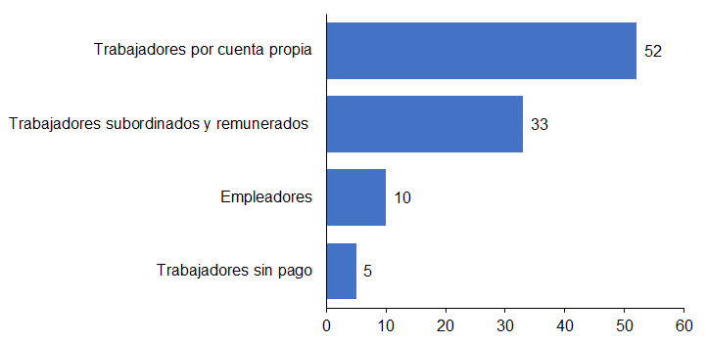
Fuente: INEGI. Encuesta Nacional de Ocupación y Empleo, Nueva Edición (ENOE^{N}) III Trimestre 2022. SNIEG. Información de Interés Nacional
De acuerdo con la ENIGH 2020, de los hogares conformados por parejas que vivían solas y en las que alguno de los cónyuges tenía 60 años o más, 49 % de sus ingresos corrientes trimestrales provino de trasferencias públicas o privadas; 26 % de su trabajo; 16 % de la estimación del alquiler de la vivienda y 9 % de renta de alguna propiedad.

Cuadro 2
Ingresos corrientes trimestrales de los hogares de parejas que vivían solas y en las que alguno de los cónyuges tenía al menos 60 años o más, por fuente de ingreso, 2020
(Porcentaje)
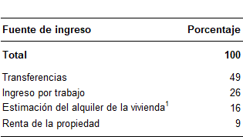

^{1/} Valor estimado del alquiler que el hogar habría de pagar en el mercado, por contar con un alojamiento del mismo tamaño, calidad y ubicación. Esta estimación la realiza la propia persona informante con base en su apreciación del valor de mercado de la renta de su vivienda.
Nota: Se excluyen otros ingresos corrientes por no tener el suficiente tamaño de muestra.
Fuente: INEGI. Encuesta Nacional de Ingresos y Gastos de los Hogares 2020. SNIEG. Información de Interés Nacional

En 2020, el gasto corriente trimestral de estas parejas mostró que los principales gastos se distribuyeron de la siguiente forma: 39 % se asignó a la compra de alimentos; 19 % al pago de transporte; 11 % a gastos de la vivienda (servicios de energía eléctrica y combustibles); 8 % a cuidados de la salud y un porcentaje similar (8 %) a limpieza.

Cuadro 3
Gasto corriente trimestral de los hogares de parejas que vivían solas y en las que alguno de los cónyuges tenía al menos 60 años o más, por grandes rubros de gasto, 2020
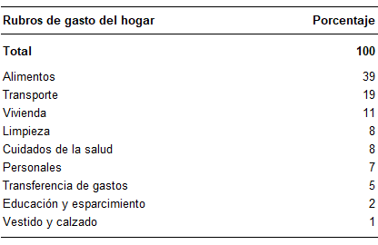

Fuente: INEGI. Encuesta Nacional de Ingresos y Gastos de los Hogares 2020. SNIEG. Información de Interés Nacional

Matrimonios
De acuerdo con la Estadística de Matrimonios, en 2021 hubo 453 085 casamientos. En 26 167 de ellos (6 %), alguno de los cónyuges declaró tener 60 años o más de edad al momento de contraer nupcias. De estos últimos, 222 fueron matrimonios entre personas del mismo sexo.

Si se compara la edad entre contrayentes de distinto sexo —cuando alguno tenía 60 años o más—, se observó que, en 84 % de los matrimonios, él era mayor que ella y, en 13 %, ella era mayor que él.

Gráfica 7
matrimonios registrados en los que uno de los cónyuges tenía 60 años o más al momento de casarse, por condición de edad entre la pareja, 2021
(Porcentaje)

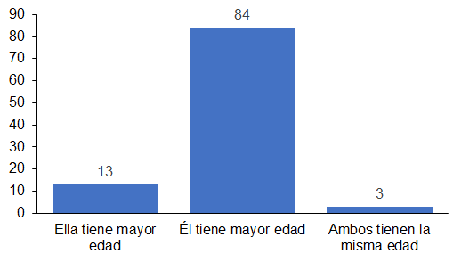
Nota: No se considera a las parejas en las que alguno de los cónyuges no especificó su edad, ni los matrimonios del mismo sexo.
Fuente: INEGI. Estadística de Matrimonios 2021. Base de datos

Para consultas de medios y periodistas, escribir a: comunicacionsocial@inegi.org.mx
o llamar al teléfono (55) 52-78-10-00, exts. 321064, 321134 y 321241.



Parejas que vivían en un hogar sin la compañía de hijos, familiares, conocidos u otras personas.
Constituido por un hogar nuclear o ampliado y al menos una persona sin parentesco con la jefa o el jefe del hogar.
El tamaño de muestra para las parejas del mismo sexo no permite hacer inferencia estadística a niveles más desagregados.

